Huffman - нужен для кодирования текста c помощью двоичного кода. Считываются все символы, составляется дерево и после кодируется. Для декодирования надо предоставить таблицу и закодированный текст.

Кодирование.

В начале для каждого символа записываются определённая информация: символ, частота, использовался ли он, ссылка на родителя и код символа. Последние три в начале пустые (не заполнены важной информацией).

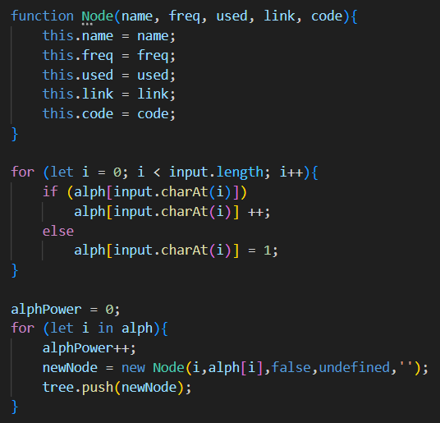

Далее составляются новые комбинации подряд идущих символов и заполняются пустые ячейки. Новые комбинации выглядят как подряд идущие по дереву символы. Сначала берутся символы с меньшей частотой. Из-за того, что они будут встречаться реже, мы можем кодировать их большим количеством символов. Запись в дерево идёт снизу вверх, от детей к родителям.

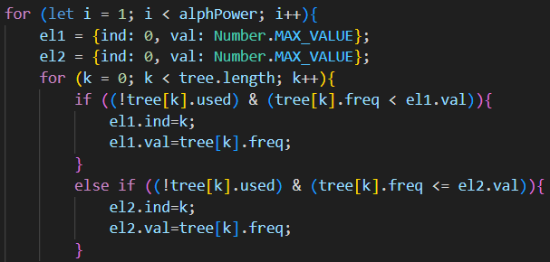 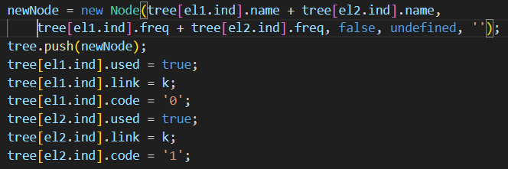

После этого, начинается процесс создания полного кода для каждого символа. Для каждого символа создаётся конечный код, единицы и нули для которого берутся из кодов родителей. Так, после выполнения функции, у каждого символа (конечного ребёнка) появляется код для шиврофки.

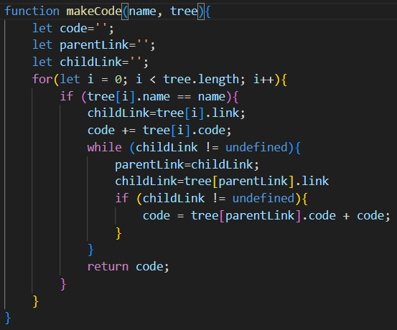

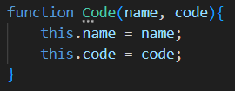

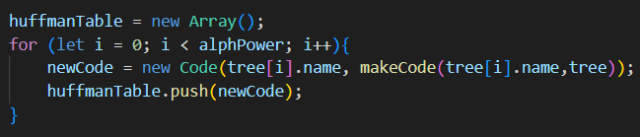

В конце, закодированное сообщение и таблица записываются в два файла.

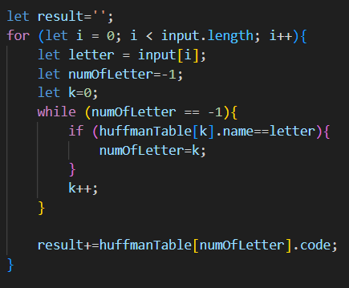

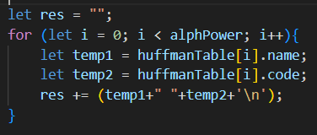



Пример использования:

Скрипт вызывается вот так.



После вызова такой текст

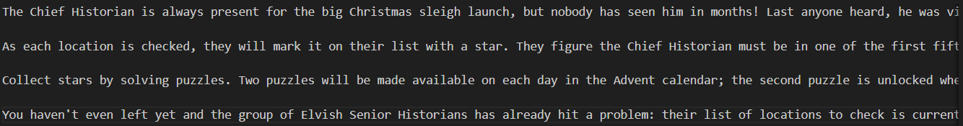

закодируется следующим кодом



и составится таблица символов

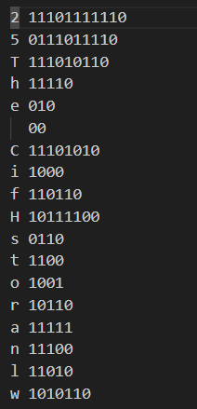

Декодирование.

В начале в массив заносится таблица с шифрами для дешифровки текста.

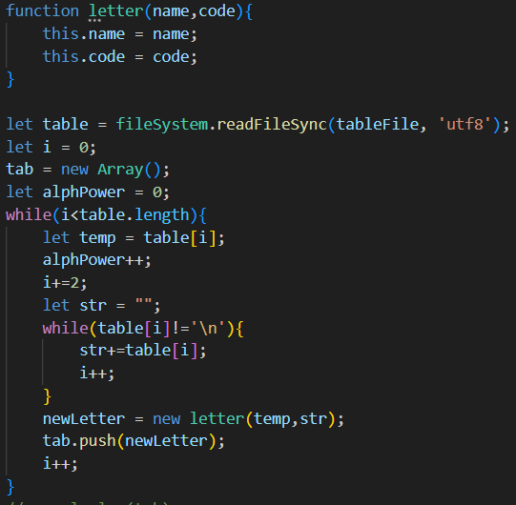

После, с помощью перебора кодов, восстанавливаются символы и записываются в файл.

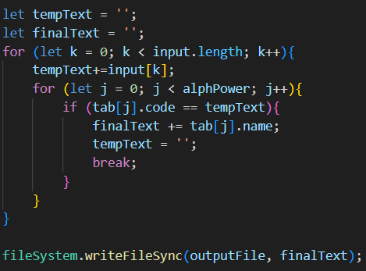

Пример использования:

После выполнения данного запуска мы получим текст из примера кодирования.

